짝선배 짝후배 제도
1510610 송혜민

경기외고의 선배들과 친하게 지내고 싶다면? 경기외고에서 선후배 관계를 돈독하게 유지할 수 있는 특별 비법! 짝선배, 짝후배 제도가 있습니다. 짝선배 짝후배 제도란 1대 1로 같은 반 출신인 위 기수 선배가 짝선배, 아래 기수 후배가 짝후배가 되는 제도입니다.

짝선배 짝후배는 어떻게 정해질까요? 짝선배 짝후배는 신입생 오리테이션 때 정합니다. 선정 방법은 반마다 다르지만, 퀴즈나 뽑기를 통해서 정하는 경우가 많습니다. 저희 반은 짝후배가 물건에 해당하는 번호를 뽑으면 물건의 주인이 짝선배가 되는 방식이었습니다. 이때 중요한 점은 바로 PR을 해야 한다는 점입니다. PR은 경기외고의 문화로서 쉽게 말하면 장기자랑이라고 생각하시면 됩니다. PR은 짝선배 짝후배 선정 외에도 동아리 면접 등에도 필수적인 요소라고 볼 수 있습니다. 선배들이 반응을 열심히 해주니 걱정 안하셔도 됩니다! 짝선배 짝후배를 정하고 난 뒤에는 보통 게임이나 대화를 하며 긴장을 풉니다.

어떻게 하면 짝선배와 친해질 수 있을지 고민하는 친구들이 많은 것 같아요. 먼저, 경기외고에 짝선배가 짝후배에게 치킨을 사주는 전통이 있습니다. 맛있는 치킨을 먹으면서 많은 대화를 나누면서 친해질 수 있습니다. 하지만, 그래도 어색하다면? 벚꽃축제 때 짝선배와 인생 사진을 찍고, 카톡으로 사진을 보내드리면서 연락을 하면 쉽게 친해질 수 있습니다. 또, 바로 직후의 중간고사 때 짝선배에게 응원의 간식을 드리거나 트랙을 같이 돌면서 진솔한 얘기를 하는 것도 좋은 방법입니다.
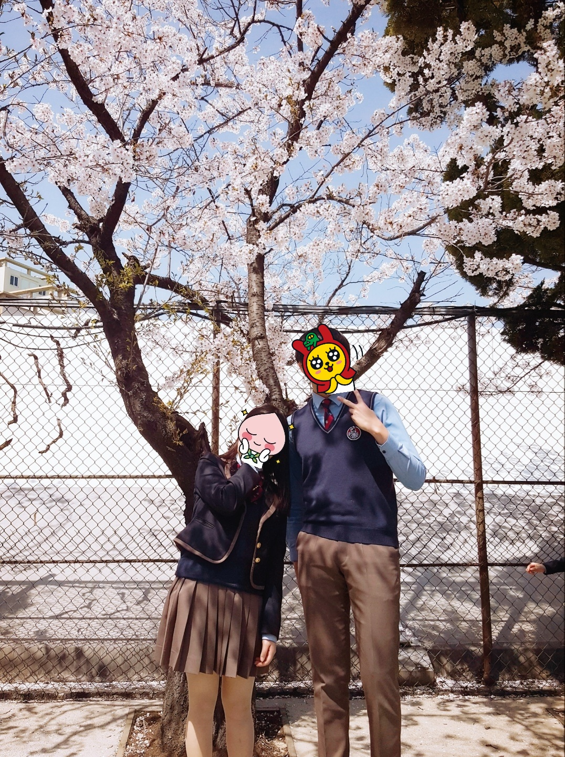저와 제 짝선배의 벚꽃축제 사진입니다!

짝선배 짝후배 제도의 장점이 있다면 무엇일까요? 먼저 학교생활의 꿀팁을 얻을 수 있다는 점입니다. 경기외고의 시험은 각 선생님의 출제 경향과 그에 따른 공부 방법을 찾으면 비교적 쉽게 느껴지기에 경험 있는 선배들의 조언은 많은 도움이 됩니다. 학습적인 면 말고도 매점에서 어떤 간식이 맛있는지 등등의 생활적인 꿀팁도 많이 얻을 수 있습니다. 그리고, 짝선배는 학교에만 국한되는 선배가 아니라 개인적인 얘기를 하기도 하는 인생의 버팀목이 되어줍니다.

많은 15기 가플리언들이 짝후배를 기대하며 기다리고 있습니다! 15기 가플리언 짝선배와 예비 16기 짝후배들이 좋은 관계를 유지하기를 바랄게요!

